Федеральное государственное автономное образовательное учреждение высшего образования “Национальный исследовательский

университет ИТМО”

Факультет программной инженерии и компьютерной техники

Направление подготовки: 09.03.01 - Информатика и вычислительная техника, Компьютерные системы и технологии

Дисциплина: «Дискретная математика»

**Курсовая работа**

“Нечёткий вывод по схеме Мамдани”

Выполнил:

Чураков Александр Александрович

Группа: P3131

Преподаватель:

Поляков Владимир Иванович

г. Санкт-Петербург, 2024 г.

**Оглавление**

Содержательная постановка задачи. 3

Шаг 1. Фазификация. 4

Шаг 2. Блок выработки решения. 5

Шаг 3. Дефазификация. 9

# Содержательная постановка задачи.

**Задача:**Разработать алгоритм для расчёта ожидаемой продуктивности сотрудника на основе количества рабочих часов и уровня стресса.

**Входные данные:**1) Количество рабочих часов в неделю (ч);  
2) Уровень стресса (от 0 до 1).

**Выходные данные:**1) Продуктивность сотрудника (%).

# Шаг 1. Фазификация.

**Входные данные:**

1. Количество рабочих часов в неделю {SH, MH, LH}

Обозначения:

* + - SH (Small number of Hours) – маленькое количество часов;
    - MH (Medium number of Hours) – среднее количество часов;
    - LH (Large number of Hours) – большое количество часов.

1. Уровень стресса {LS, MS, HS}

Обозначения:

* + - LS (Low level of Stress) – низкий уровень стресса;
    - MS (Medium level of Stress) – средний уровень стресса;
    - HS (High level of Stress) – высокий уровень стресса.

**Выходные данные:**

1. Продуктивность сотрудника {TP, LP, MP, HP, GP}

Обозначения:

* TP (Tiny Productivity) – очень низкая продуктивность;
* LP (Low Productivity) – низкая продуктивность;
* MP (Medium Productivity) – средняя продуктивность;
* HP (High Productivity) – высокая продуктивность;
* GP (Giant Productivity) – очень высокая продуктивность.

# Шаг 2. Блок выработки решения.

1. **Зададим функцию принадлежности для количества рабочих часов в неделю:**

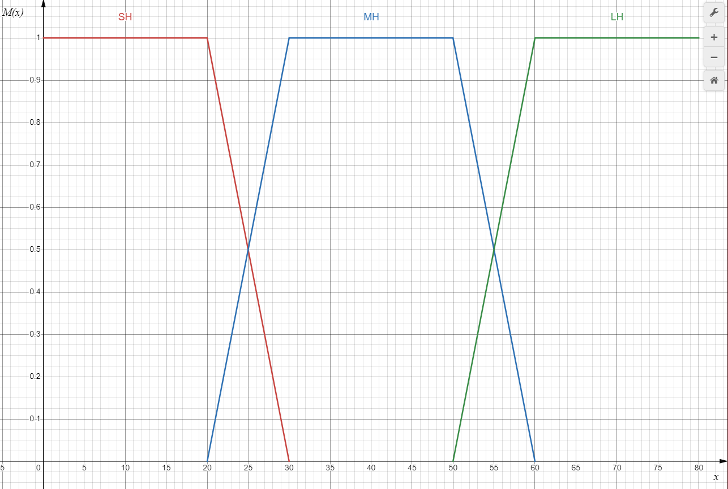

$$M_{SH}\left(x\right)=\left[\begin{matrix}1; 0≤x≤20 \\ 3-\frac{x}{10}; 20≤x≤30\end{matrix}\right.$$

$$M_{MH}\left(x\right)=\left[\begin{matrix}\frac{x}{10}-2; 20≤x≤30 \\ 1; 30≤x≤50 \\ 6-\frac{x}{10}; 50≤x≤60\end{matrix}\right.$$

$$M_{LH}\left(x\right)=\left[\begin{matrix}\frac{x}{10}-5; 50≤x≤60 \\ 1; 60≤x≤80\end{matrix}\right.$$

1. **Зададим функцию принадлежности для уровня стресса:**

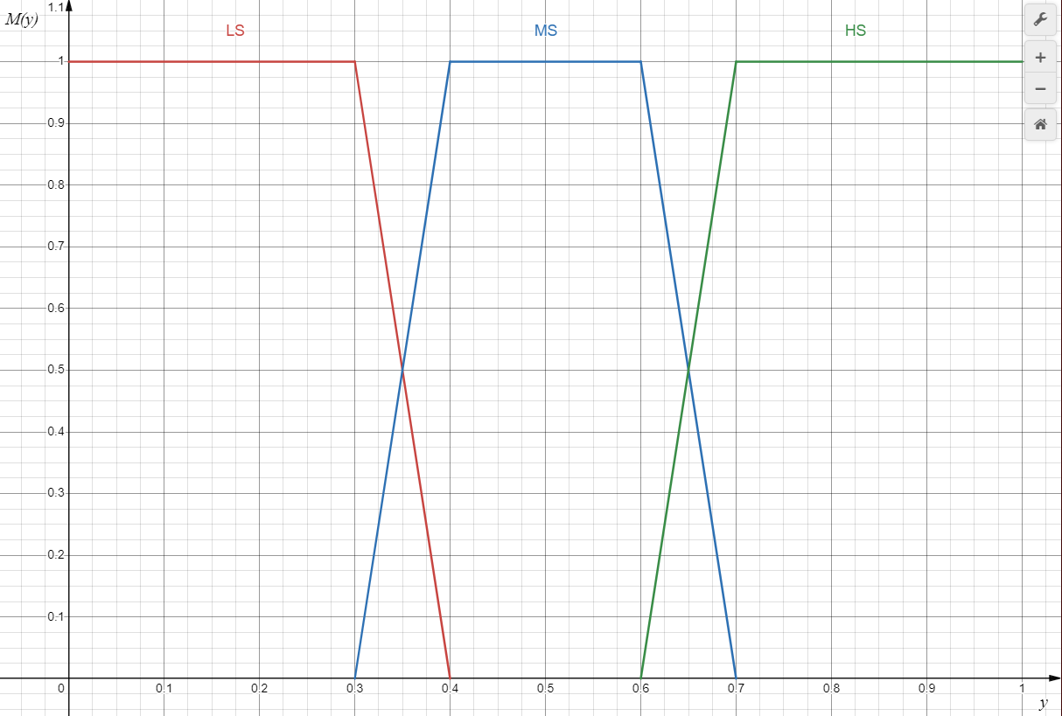

$$M_{LS}\left(y\right)=\left[\begin{matrix}1; 0≤y≤0.3 \\ 4-10y; 0.3≤y≤0.4\end{matrix}\right.$$

$$M_{MS}\left(y\right)=\left[\begin{matrix}10y-3; 0.3≤y≤0.4 \\ 1; 0.4≤y≤0.6 \\ 7-10y; 0.6≤y≤0.7\end{matrix}\right.$$

$$M_{HS}\left(y\right)=\left[\begin{matrix}10y-6; 0.6≤y≤0.7 \\ 1; 0.7≤y≤1\end{matrix}\right.$$

1. **Зададим функцию принадлежности для продуктивности сотрудника:**

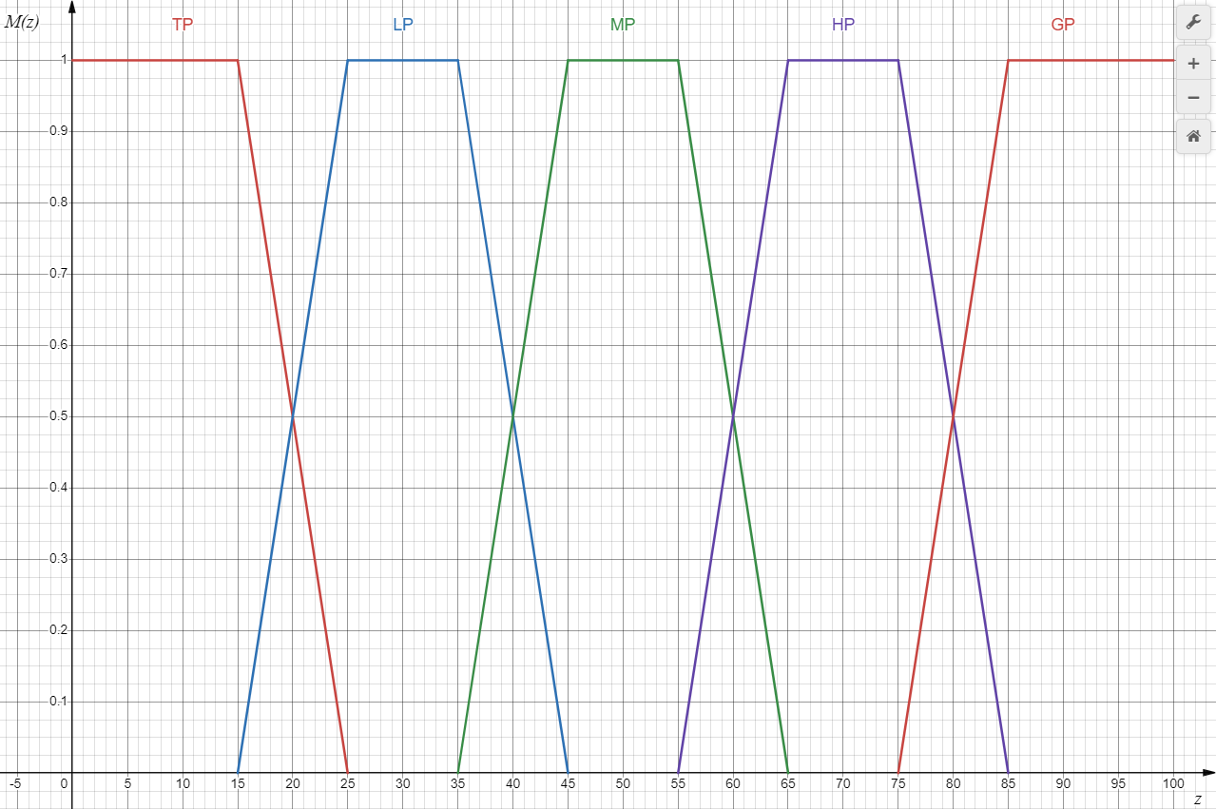

$$M_{TP}\left(z\right)=\left[\begin{matrix}1; 0≤z≤15 \\ 2.5-\frac{z}{10}; 15≤z≤25\end{matrix}\right.$$

$$M_{LP}\left(z\right)=\left[\begin{matrix}\frac{z}{10}-1.5; 15≤z≤25 \\ 1; 25≤z≤35 \\ 4.5-\frac{z}{10}; 35≤z≤45\end{matrix}\right.$$

$$M_{MP}\left(z\right)=\left[\begin{matrix}\frac{z}{10}-3.5; 35≤z≤45 \\ 1; 45≤z≤55 \\ 6.5-\frac{z}{10}; 55≤z≤65\end{matrix}\right.$$

$$M_{HP}\left(z\right)=\left[\begin{matrix}\frac{z}{10}-5.5; 55≤z≤65 \\ 1; 65≤z≤75 \\ 8.5-\frac{z}{10}; 75≤z≤85\end{matrix}\right.$$

$$M_{GP}\left(z\right)=\left[\begin{matrix}\frac{z}{10}-7.5; 75≤z≤85 \\ 1; 85≤z≤100\end{matrix}\right.$$

1. **Создадим базу правил:**

|  |  |  |  |  |
| --- | --- | --- | --- | --- |
| **H⇓** | **S⇒** | LS | MS | HS |
| SH | | GP | HP | MP |
| MH | | HP | MP | LP |
| LH | | MP | LP | TP |

1. **Проведём оценку правил:**

Представим тестовую ситуацию:

1) Количество рабочих часов в неделю: 54  
2) Уровень стресса: 0.66

x=54; y=0.66

Оценим MMH(x) и MLH(x) для x=54:

$$M_{MH}\left(x\right)=6-\frac{x}{10}=0.6$$

$$M_{LH}\left(x\right)=\frac{x}{10}-5=0.4$$

Оценим MMS(y) и MHS(y) для y=0.66:

$$M_{MS}\left(y\right)=7-10y=0.4$$

$$M_{HS}\left(y\right)=10y-6=0.6$$

1. Среднее количество часов и средний уровень стресса;
2. Среднее количество часов и высокий уровень стресса;
3. Большое количество часов и средний уровень стресса;
4. Большое количество часов и высокий уровень стресса.

S1 = min(MMH(54), MMS(0.66)) = min(0.6, 0.4) = 0.4;

S2 = min(MMH(54), MHS(0.66)) = min(0.6, 0.6) = 0.6;

S3 = min(MLH(54), MMS(0.66)) = min(0.4, 0.4) = 0.4;

S4 = min(MLH(54), MHS(0.66)) = min(0.4, 0.6) = 0.4.

|  |  |  |  |  |
| --- | --- | --- | --- | --- |
| **H⇓** | **S⇒** | LS | MS | HS |
| SH | |  |  |  |
| MH | |  |  | LP |
| LH | |  |  |  |

# Шаг 3. Дефазификация.

Максимальная степень истинности условия соответствует правилу Low Productivity. Вычислим итоговое значение:

z1 = 21 и z2 = 39 => z* = (21 + 39)/2 = 30%.

Таким образом, при 54-х часовой рабочей неделе и уровне стресса 0.66 продуктивность сотрудника составит 30%.